

Úklid jako příprava na další sezónu

Už se nemůžete dočkat svého vyžití na zahradě? Už vás „svrbí dlaně“ od zimního „zahálení“? Tak co si vše přebrat, třeba i uklidit, ať je jasné, co chybí a které přístroje jsou vám s radostí k dispozici.
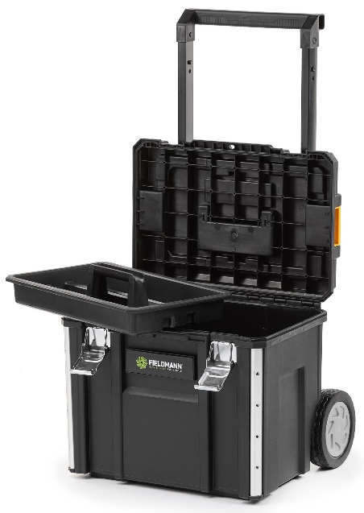
Fieldmann na podzimním FAST DAY 2025 představil praktický štosovatelný box, který díky pojezdu jednoduše přemístíte.

Úložný box FIELDMANN FDN 4171
Úložný box Fieldmann FDN 4171 je ideální pro přehledné uspořádání nářadí, kabelů a dalších potřeb. S rozměrem 55×47×68 cm nabízí velký úložný prostor a snadnou manipulaci zajišťuje teleskopická rukojeť a terénní kola pro snadný přesun po náročnějším povrchu. Pro snadné uzavření je box vybaven kovovým zámkem.
Box můžete kombinovat a modulovat s dalšími boxy, které má Fieldmann v nabídce.
www.fieldmann.cz
DMOC: 1 499 Kč

Pro více informací kontaktujte:
Eva Kašparová
Senior PR konzultant
E: eva@phoenixcom.cz
T: +420 608 678 581
Phoenix Communication, a.s.
Opletalova 918/7, Praha 1

